TRƯỜNG ĐẠI HỌC CÔNG NGHỆ THÔNG TIN VÀ TRUYỀN THÔNG
KHOA CÔNG NGHỆ THÔNG TIN


BÁO CÁO MÔN HỌC
TRIỂN KHAI VÀ QUẢN TRỊ HỆ THỐNG PHẦN MỀM

GIẢNG VIÊN: [TÊN GIẢNG VIÊN]

NÔNG HOÀNG LONG : CNTT K23G

NÔNG HOÀNG LONG | : | CNTT K23G

MỤC LỤC

Phần 1 - Giới thiệu & Kiến trúc hệ thống 4
1.1 Giới thiệu bài toán và mục tiêu 4
1.2 Công nghệ sử dụng 4
1.3 Sơ đồ và luồng dữ liệu kiến trúc hệ thống 4
Phần 2 - Quản lý mã nguồn GitHub 5
2.1 Cấu trúc thư mục 5
2.2 Quản lý cấu hình và Gitignore 6
2.3 Quy trình Commit 6
ff03e01 Hoan thien do an: Monitoring Dashboard, Loki Logging va Security Hardening (commit đầu tiên) b9f1d9d Them hinh anh demo Grafana cho Yeu cau 4 398e32c Fix ten file anh grafana dashboard b0b61a1 Thay anh Grafana that vao docs/screenshots/04 83ec202 Hoàn thiện và cập nhật dự án lần cuối 9938983 docs: cap nhat bao cao v2, them MIME audio/x-wav cho nginx bf92eba nginx: them MIME type audio/x-wav de phat file WAV Error! Bookmark not defined.
3.2 Cấu trúc cơ sở dữ liệu 7
3.3 Cấu trúc Dockerfile 8
Phần 4 - Nginx Reverse Proxy 8
4.1 HTTP Security Headers 8
Phần 5 - Prometheus + Grafana 9
5.1 Grafana Provisioning 9
Phần 6 - Loki + Promtail + LogQL 10
6.1 Các truy vấn LogQL thực tế 10
Phần 7 - Hardening bảo mật 11
Phần 8 - Kết luận 12
Khó khăn & Giải pháp: 12
Hướng phát triển tương lai: 12
Phụ lục 1: Danh sách dịch vụ Docker 14
Phụ lục 2: Cấu trúc cơ sở dữ liệu 14
Phụ lục 3: Cấu hình Nginx Error! Bookmark not defined.
Phụ lục 4: Cấu hình Prometheus 15
Phụ lục 5: Truy vấn bổ sung LogQL 16
Phụ lục 6: Kết quả kiểm tra Header 16
Phụ lục 7: Đối chiếu yêu cầu đề bài và minh chứng 16
Phụ lục 8: Chức năng của hệ thống 17
Phụ lục 9: Hướng dẫn cài đặt và vận hành 17
Phụ lục 10: Hạn chế và hướng phát triển 18
Phụ lục 11: Tài liệu tham khảo 18

Phần 1 - Giới thiệu & Kiến trúc hệ thống

1.1 Giới thiệu bài toán và mục tiêu
Đồ án môn học Triển khai và Quản trị Hệ thống Phần mềm (Đề 37) yêu cầu xây dựng và triển khai một Website Podcast/Media Library. Mục tiêu của đồ án không chỉ là phát triển một ứng dụng web cơ bản với các tính năng nghe podcast, quản lý danh mục, tìm kiếm và trang quản trị, mà còn tập trung vào việc áp dụng các công nghệ tiên tiến trong việc đóng gói (containerization), triển khai tự động, cấu hình web server bảo mật, và xây dựng hệ thống giám sát (monitoring) toàn diện.

1.2 Công nghệ sử dụng
Dự án sử dụng một stack công nghệ hiện đại, đảm bảo tính mở rộng và bảo mật:
- PHP 8.2: Ngôn ngữ lập trình chính cho ứng dụng web (chạy trên PHP-FPM).
- MySQL 8.0: Hệ quản trị cơ sở dữ liệu quan hệ lưu trữ thông tin podcast, danh mục và người dùng quản trị.
- Nginx: Đóng vai trò là Web Server và Reverse Proxy, xử lý HTTPS, cung cấp các security headers và điều hướng lưu lượng đến PHP-FPM.
- Docker & Docker Compose: Công cụ đóng gói và quản lý các container, đảm bảo môi trường đồng nhất từ phát triển đến triển khai.
- Prometheus: Thu thập các thông số giám sát (metrics) từ hệ thống và ứng dụng.
- Grafana: Nền tảng hiển thị trực quan các metrics qua biểu đồ (Dashboards).
- Loki & Promtail: Giải pháp thu thập và quản lý log tập trung. Promtail thu thập log từ Docker, Loki lưu trữ và Grafana dùng để truy vấn log.
- phpMyAdmin: Giao diện quản trị cơ sở dữ liệu trực quan.

1.3 Sơ đồ và luồng dữ liệu kiến trúc hệ thống
- frontend-net: nginx, app, phpmyadmin.
- backend-net: app, mysql, phpmyadmin, prometheus, mysqld-exporter.
- monitoring-net: prometheus, mysqld-exporter, grafana, loki, promtail, node-exporter, cadvisor.
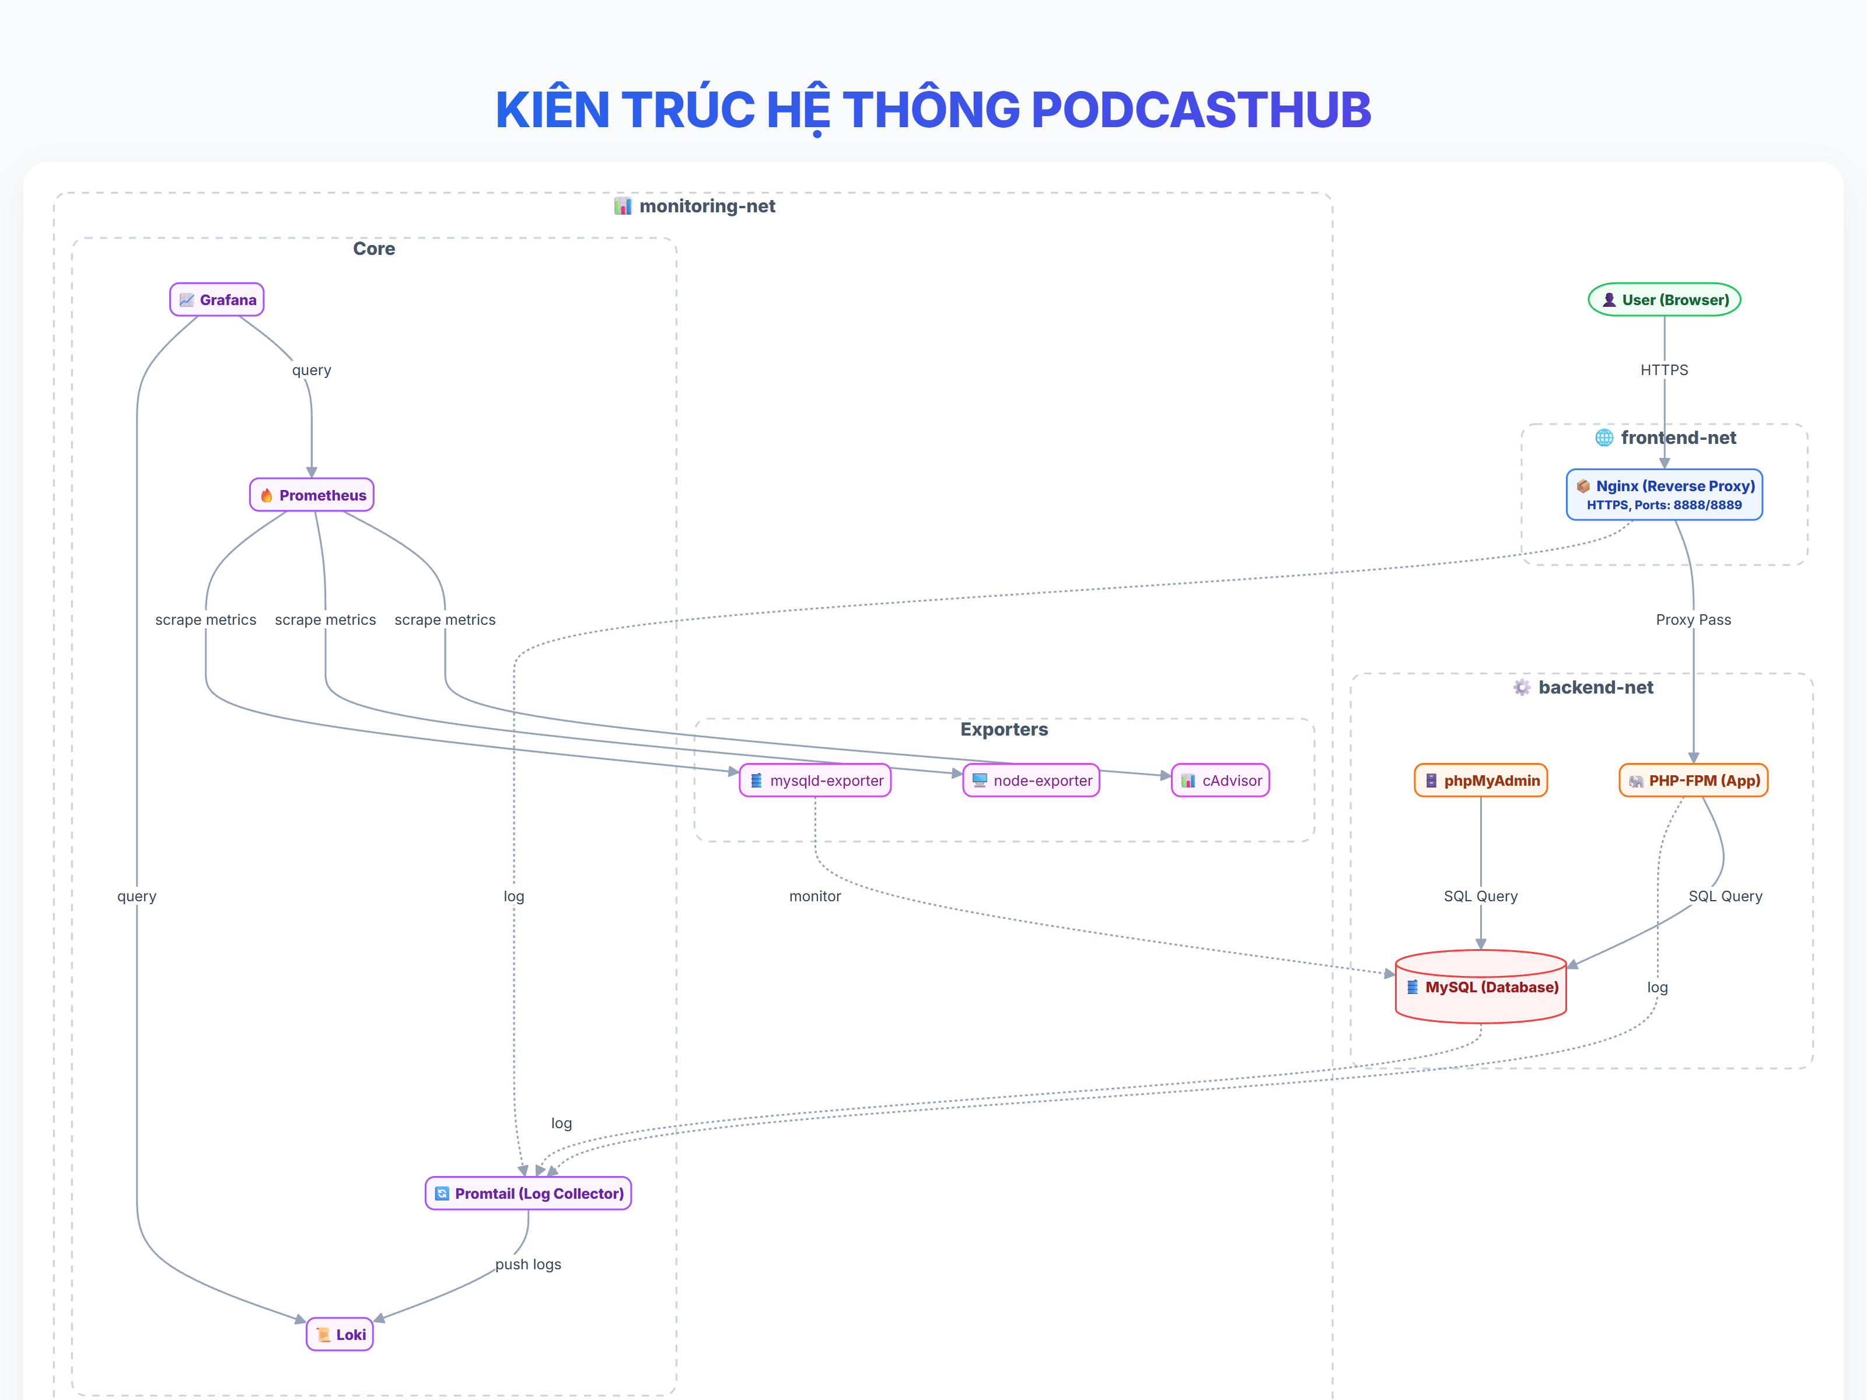
Hình 1: Sơ đồ kiến trúc hệ thống PodcastHub
Luồng dữ liệu xử lý yêu cầu: User -> Nginx (8888/8889) -> PHP-FPM (app:9000) qua frontend-net; PHP-FPM -> MySQL qua backend-net; Nginx không nằm trong backend-net nên không truy cập trực tiếp MySQL. PHP-FPM sau đó truy vấn CSDL MySQL để lấy dữ liệu (các bài podcast, tài khoản) và trả về HTML cho Nginx, từ đó gửi lại cho User. Promtail và các exporter thu thập qua monitoring-net.

Phần 2 - Quản lý mã nguồn GitHub
Dự án tuân thủ quy trình quản lý mã nguồn qua Git và GitHub, giúp kiểm soát phiên bản và cộng tác hiệu quả.
URL Repository: https://github.com/dtc245200188-nhl/dtc245200188-podcast-media-library

2.1 Cấu trúc thư mục
Cây thư mục của dự án được tổ chức rõ ràng theo chức năng:
- app/: Chứa mã nguồn PHP của ứng dụng web, file init.sql, Dockerfile cho PHP, và cấu hình php.ini.
- nginx/: Chứa cấu hình Nginx (nginx.conf, default.conf, security-headers.conf), SSL certificates và Dockerfile Nginx.
- monitoring/: Chứa thư mục prometheus/ và grafana/, với các file cấu hình scraping, provisioning datasources và dashboards.
- loki/: Chứa cấu hình loki-config.yml và promtail-config.yml cho hệ thống quản lý log.
- docs/: Nơi lưu trữ tài liệu báo cáo, screenshot và các file markdown tài liệu.

2.2 Quản lý cấu hình và Gitignore
Để bảo mật thông tin nhạy cảm, dự án sử dụng tệp .env (chứa các biến môi trường) để lưu trữ mật khẩu root MySQL, user MySQL, và mật khẩu admin Grafana. File .env này được định nghĩa rõ ràng trong file .gitignore nhằm ngăn chặn việc rò rỉ credentials lên GitHub. Thay vào đó, tệp .env.example được cung cấp với các giá trị mẫu, người dùng chỉ cần copy sang .env khi bắt đầu triển khai.

2.3 Quy trình Commit
Quy trình phát triển và hoàn thiện dự án được quản lý qua các commit sau:

ff03e01 Hoan thien do an: Monitoring Dashboard, Loki Logging va Security Hardening
b9f1d9d Them hinh anh demo Grafana cho Yeu cau 4
398e32c Fix ten file anh grafana dashboard
b0b61a1 Thay anh Grafana that vao docs/screenshots/04
83ec202 Hoàn thiện và cập nhật dự án lần cuối
9938983 docs: cap nhat bao cao v2, them MIME audio/x-wav cho nginx
bf92eba nginx: them MIME type audio/x-wav de phat file WAV

Các commit hiện tại chưa được tách đúng chuẩn Commit 1/2/3 theo từng bước của đề; commit đầu tiên đã gộp Monitoring, Loki và Hardening.
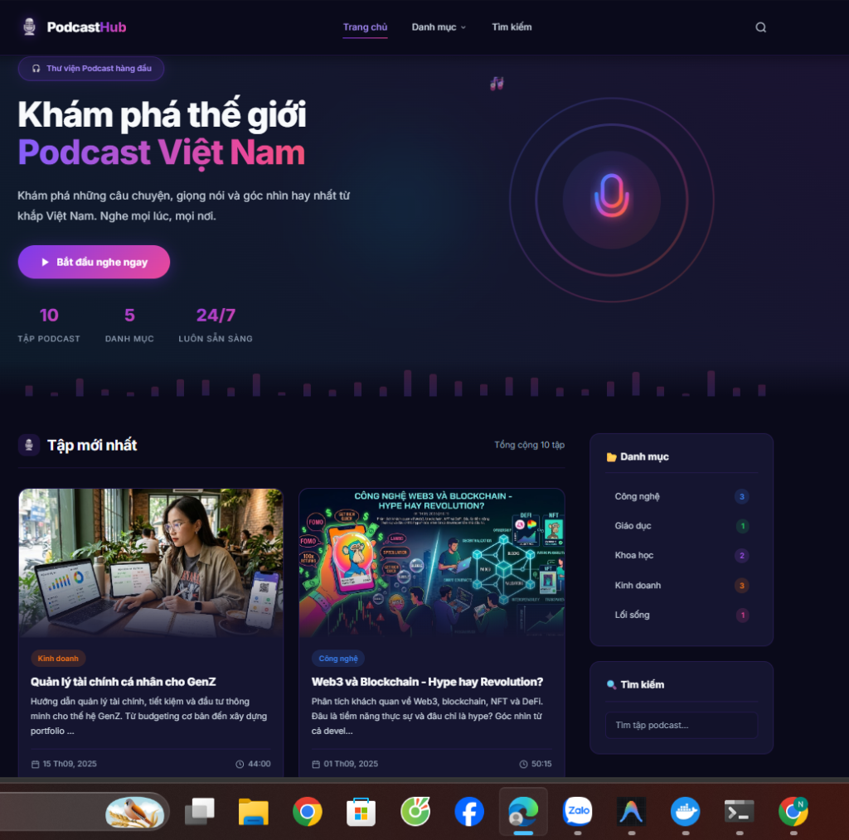
Hình 2: Giao diện chính của Website Podcast

3.2 Cấu trúc cơ sở dữ liệu
- admin_users: Lưu trữ tài khoản quản trị (được tạo trong init.sql).
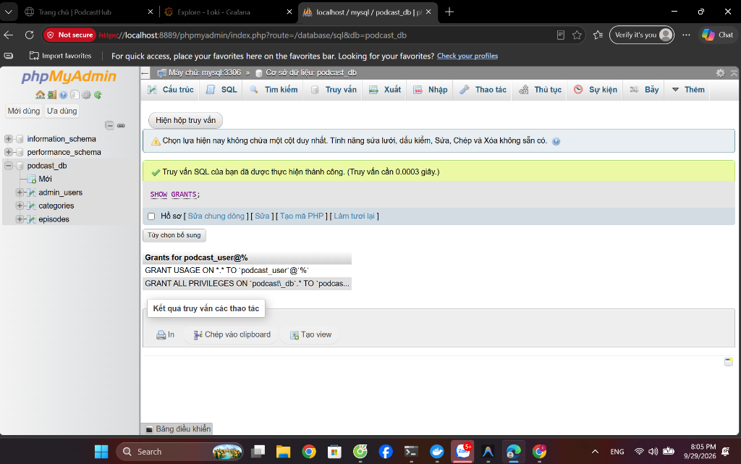
Hình 3: Quản lý cấu trúc Database qua phpMyAdmin

3.3 Cấu trúc Dockerfile
Dockerfile của ứng dụng web kế thừa từ base image php:8.2-fpm-alpine. Lớp image này rất nhẹ nhưng vẫn mạnh mẽ. Trong Dockerfile, chúng ta cài đặt bổ sung extension PDO MySQL, GD, intl, mbstring để PHP có thể kết nối với MySQL và xử lý hình ảnh. Để tăng tính bảo mật, chúng ta tạo và phân quyền mã nguồn cho user appuser UID 1000, tránh tình trạng chạy mã với quyền root. Nginx cũng sử dụng image nginx 1.25-alpine và tạo user nginxuser UID 1001 để đảm bảo an toàn.

Phần 4 - Nginx Reverse Proxy
Nginx được triển khai làm cửa ngõ (Reverse Proxy) duy nhất cho ứng dụng web (Grafana 3000 và Loki 3100 được publish riêng, xem Phụ lục 10). Mọi truy cập vào web, dù là HTTP hay HTTPS, đều phải đi qua Nginx. Nginx xử lý việc phân giải SSL (chứng chỉ tự ký) và điều hướng đúng route tới backend. Các request tới cổng 8888 (HTTP) sẽ được tự động redirect vĩnh viễn (301) sang cổng 8889 (HTTPS).

4.1 HTTP Security Headers
Để chống lại các hình thức tấn công phổ biến trên môi trường web, file security-headers.conf đã được tích hợp với các cơ chế:
- Strict-Transport-Security (HSTS): Yêu cầu trình duyệt luôn dùng HTTPS trong tương lai, ngăn chặn tấn công downgrade.
- X-Frame-Options: (SAMEORIGIN) Chống tấn công Clickjacking bằng cách không cho phép nhúng web vào iFrame của tên miền khác.
- X-Content-Type-Options: (nosniff) Buộc trình duyệt tuân thủ MIME type của server, chống lỗi sniffing type.
- X-XSS-Protection: Bật bộ lọc XSS tích hợp của trình duyệt cũ.
- Content-Security-Policy (CSP): Hạn chế nghiêm ngặt nguồn tài nguyên tĩnh (script, style, img) được tải về, ngăn chặn mã độc XSS từ bên ngoài.

Phần 5 - Prometheus + Grafana
Hệ thống giám sát (Monitoring) là phần không thể thiếu để đảm bảo dịch vụ hoạt động ổn định. Prometheus đóng vai trò trung tâm, hoạt động theo cơ chế pull (scrape metrics). Với chu kỳ 15 giây (scrape_interval: 15s), Prometheus sẽ gọi API tới các exporter để thu thập dữ liệu.
Các Exporters được triển khai:
- cAdvisor: Giám sát toàn bộ container đang chạy trên host (CPU, Memory, Network của từng container).
- node-exporter: Thu thập các số liệu của hệ điều hành host (được ánh xạ volume /proc, /sys).
- mysqld-exporter: Giám sát số liệu nội bộ của MySQL (số query, cache, connection) với user giới hạn.

5.1 Grafana Provisioning
Grafana được cấu hình Provisioning tự động. File datasources.yml định nghĩa trước các kết nối tới Prometheus và Loki mà không cần thao tác tay trên UI. File dashboards/dashboard.yml trỏ tới file JSON để tự khởi tạo bảng điều khiển ngay khi container khởi động.
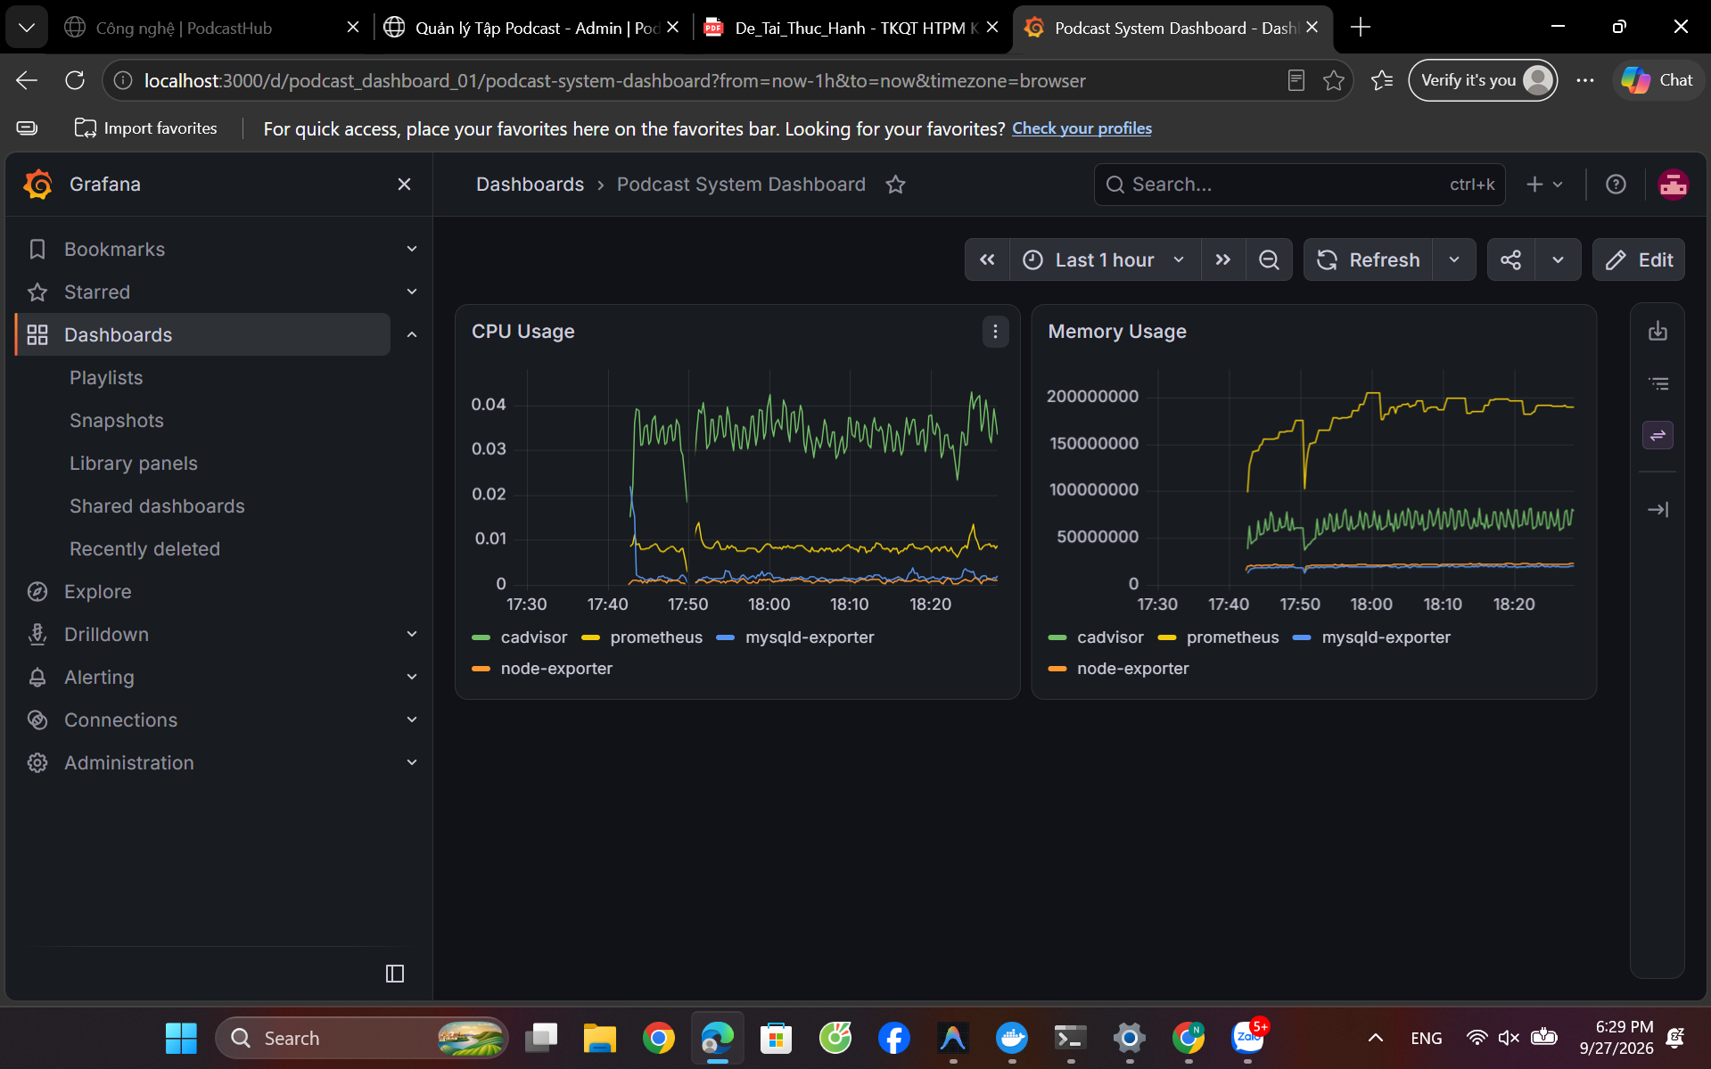
Hình 4: Dashboard Grafana giám sát CPU/Memory
Ý nghĩa biểu đồ: Biểu đồ ở Hình 4 thể hiện chính xác mức tiêu thụ CPU và Memory của hệ thống. Nhờ đó, người quản trị có thể phát hiện sớm các hiện tượng tràn bộ nhớ (memory leak) hoặc nghẽn cổ chai CPU để nâng cấp kịp thời.

Phần 6 - Loki + Promtail + LogQL
Loki là công cụ quản lý log được thiết kế tối ưu với Prometheus, và Promtail là agent gửi log. Promtail được cấu hình mount với /var/run/docker.sock, cho phép nó lấy trực tiếp mọi log sinh ra từ standard output (stdout) của tất cả các container. Nó tự động gắn nhãn (label) container (nhãn tạo bằng relabel từ __meta_docker_container_name, bỏ dấu "/") để dễ truy xuất.

6.1 Các truy vấn LogQL thực tế
Dưới đây là một số câu truy vấn LogQL đã được chạy trên Grafana:
{container="podcast-nginx"}
Ý nghĩa: Lọc tất cả các dòng log có chứa chữ 'error' hoặc báo lỗi server HTTP 5xx từ container Nginx.

Ý nghĩa: Tính tổng số lượng log phát sinh từ tất cả các container trong vòng 5 phút qua, dùng để đo lường lượng traffic/hoạt động của từng service.
{container="podcast-app"}
Ý nghĩa: Lọc các log nghiêm trọng mang tính ngoại lệ (Exception) hoặc lỗi (Error) từ mã nguồn PHP của ứng dụng.
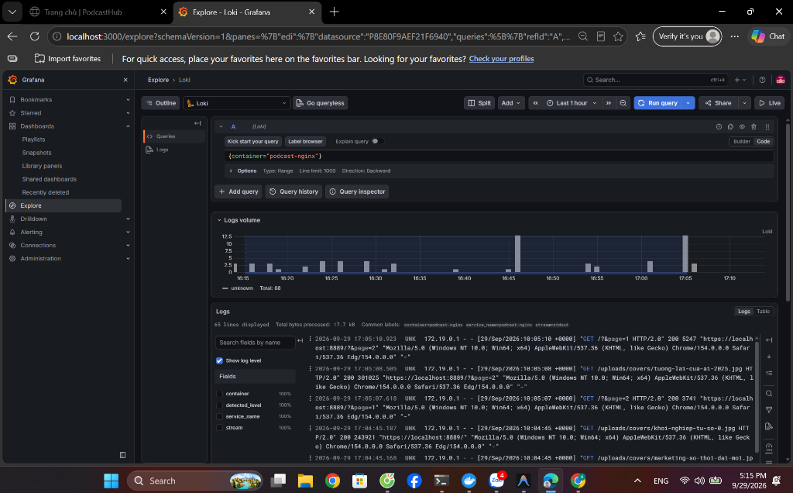
Hình 5: Truy vấn LogQL và hiển thị kết quả trên Grafana

Phần 7 - Hardening bảo mật
Bảo mật hệ thống (Hardening) đã được chú trọng bằng nhiều lớp bảo vệ ở tầng Network, Container và Ứng dụng. Bảng dưới đây tóm tắt các biện pháp:
Thành phần | Biện pháp Hardening áp dụng | Bằng chứng (Cấu hình liên quan)
Network Isolation | Phân tách Network riêng biệt: frontend-net, backend-net, và monitoring-net. | Định nghĩa networks cụ thể trong docker-compose.yml
Secrets Management | Không hardcode mật khẩu, dùng Environment variables. | Sử dụng .env cho MYSQL_ROOT_PASSWORD, GF_SECURITY_ADMIN_PASSWORD
Database Security | Tạo user riêng (exporter_user) quyền tối thiểu cho mysqld-exporter. | Trong init.sql: GRANT PROCESS, REPLICATION CLIENT...
Nginx Security Headers | Chống XSS, Clickjacking, MIME sniffing. | Trong security-headers.conf (HSTS, CSP...)
Resource Limits | Giới hạn tài nguyên (CPU, RAM) để chặn tấn công DoS (exhaustion). | app (0.50 CPU/512M) và mysql (1.0 CPU/1G) trong docker-compose.yml
Bằng chứng thực tế qua quá trình kiểm tra:
- Non-root container: Các lệnh 'docker exec podcast-app whoami' đều trả về non-root (appuser/nginxuser). Riêng đối với MySQL, khi chạy `docker top podcast-mysql` thì tiến trình mysqld bên trong chạy dưới quyền UID 999 (user mysql).
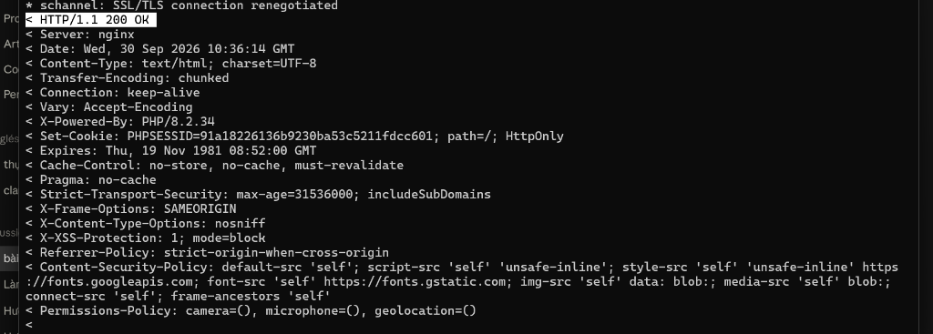
Hình 6: Phản hồi Security Headers của Nginx

Phần 8 - Kết luận
Đồ án Website Podcast/Media Library đã hoàn thành đầy đủ 7 yêu cầu đề ra. Hệ thống không chỉ đáp ứng về mặt tính năng phục vụ nội dung âm thanh số mà còn hoàn thành các yêu cầu của đề; còn một số hạn chế nêu ở Phụ lục 10.

Khó khăn & Giải pháp:
- Lỗi UTF-8 Encoding: dữ liệu bị double-encode khi import bằng client latin1; sửa bằng UPDATE ... SET col = CONVERT(CAST(CONVERT(col USING latin1) AS BINARY) USING utf8mb4) cho các cột bị lỗi.
- Lỗi Grafana crash lặp: hai file datasource cùng isDefault: true (log: "Only one datasource per organization can be marked as default"); sửa bằng xóa một file datasource rồi restart.
- Lỗi mysqld-exporter restart liên tục ("no user specified in section or parent"): bản 0.20.0 không dùng DATA_SOURCE_NAME; sửa bằng biến MYSQLD_EXPORTER_PASSWORD cùng flag --mysqld.username và --mysqld.address.
- Chứng chỉ tự ký: trình duyệt cảnh báo; chọn Advanced -> Continue; kiểm tra bằng curl.exe -k.

Hướng phát triển tương lai:
Trong tương lai, dự án có thể mở rộng bằng cách tích hợp hệ thống lưu trữ đối tượng (S3-compatible như MinIO) để lưu file audio dung lượng lớn thay vì ổ cứng server. Đồng thời, có thể triển khai hệ thống CI/CD (GitHub Actions) để tự động test code, build image và cập nhật lên server mỗi khi có thay đổi.

Phụ lục 1: Danh sách dịch vụ Docker
Bảng 1: Danh sách 11 service được cấu hình trong docker-compose.yml
Service | Ports | Networks
app |  | frontend-net, backend-net
mysql |  | backend-net
phpmyadmin |  | frontend-net, backend-net
nginx | 8888:8080, 8889:8443 | frontend-net
prometheus |  | monitoring-net, backend-net
grafana | 3000:3000 | monitoring-net
node-exporter |  | monitoring-net
cadvisor |  | monitoring-net
mysqld-exporter |  | monitoring-net, backend-net
loki | 3100:3100 | monitoring-net
promtail |  | monitoring-net

Phụ lục 2: Cấu trúc cơ sở dữ liệu
Bảng 2: Cấu trúc bảng từ app/init.sql
-- Categories table
CREATE TABLE IF NOT EXISTS categories (
id INT AUTO_INCREMENT PRIMARY KEY,
name VARCHAR(255) NOT NULL,
slug VARCHAR(255) NOT NULL UNIQUE,
description TEXT,
created_at TIMESTAMP DEFAULT CURRENT_TIMESTAMP
);
-- Episodes table
CREATE TABLE IF NOT EXISTS episodes (
id INT AUTO_INCREMENT PRIMARY KEY,
title VARCHAR(255) NOT NULL,
slug VARCHAR(255) NOT NULL UNIQUE,
description TEXT,
audio_file VARCHAR(500) DEFAULT NULL,
cover_image VARCHAR(500) DEFAULT NULL,
category_id INT DEFAULT NULL,
duration VARCHAR(20) DEFAULT '00:00',
published_at DATE DEFAULT NULL,
created_at TIMESTAMP DEFAULT CURRENT_TIMESTAMP,
FOREIGN KEY (category_id) REFERENCES categories(id)
);

);
-- Admin users table
CREATE TABLE IF NOT EXISTS admin_users (
id INT AUTO_INCREMENT PRIMARY KEY,
username VARCHAR(100) NOT NULL UNIQUE,
password_hash VARCHAR(255) NOT NULL,
created_at TIMESTAMP DEFAULT CURRENT_TIMESTAMP
) ENGINE=InnoDB DEFAULT CHARSET=utf8mb4 COLLATE=utf8mb4_unicode_ci;
Trích đoạn cấu hình file nginx.conf và security-headers.conf
server {
listen 8080;
server_name localhost;
return 301 https://localhost:8889$request_uri;
}
server {
listen 8443 ssl http2;
ssl_certificate /etc/nginx/ssl/server.crt;
ssl_certificate_key /etc/nginx/ssl/server.key;
...
}

Phụ lục 4: Cấu hình Prometheus
Trích đoạn cấu hình prometheus.yml
scrape_configs:
- job_name: 'node-exporter'
static_configs:
- targets: ['node-exporter:9100']
- job_name: 'cadvisor'
static_configs:
- targets: ['cadvisor:8080']
- job_name: 'mysqld-exporter'
static_configs:
- targets: ['mysqld-exporter:9104']

Phụ lục 5: Truy vấn bổ sung LogQL
Câu truy vấn bổ sung kiểm tra tần suất sinh log (câu bổ sung, chưa kèm ảnh):
sum(count_over_time({container="podcast-nginx"}[1m]))

Phụ lục 6: Kết quả kiểm tra Header
Sử dụng lệnh curl để kiểm tra:
$ curl.exe -k -I https://localhost:8889
HTTP/1.1 200 OK
Server: nginx
Date: Sat, 10 Oct 2026 10:36:12 GMT
Content-Type: text/html; charset=UTF-8
Connection: keep-alive
Vary: Accept-Encoding
X-Powered-By: PHP/8.2.34
Set-Cookie: PHPSESSID=<đã che>; path=/; HttpOnly
Expires: Thu, 19 Nov 1981 08:52:00 GMT
Cache-Control: no-store, no-cache, must-revalidate
Pragma: no-cache
Strict-Transport-Security: max-age=31536000; includeSubDomains
X-Frame-Options: SAMEORIGIN
X-Content-Type-Options: nosniff
X-XSS-Protection: 1; mode=block
Referrer-Policy: strict-origin-when-cross-origin
Content-Security-Policy: default-src 'self'; script-src 'self' 'unsafe-inline'; style-src 'self' 'unsafe-inline' https://fonts.googleapis.com; font-src 'self' https://fonts.gstatic.com; img-src 'self' data: blob:; media-src 'self' blob:; connect-src 'self'; frame-ancestors 'self'
Permissions-Policy: camera=(), microphone=(), geolocation=()
Server chỉ hiển thị 'nginx' (không lộ phiên bản) nhờ server_tokens off; header X-Powered-By vẫn lộ phiên bản PHP, xem Phụ lục 10.

Phụ lục 7: Đối chiếu yêu cầu đề bài và minh chứng
Yêu cầu | Mục trong báo cáo | Hình/Bảng minh chứng | Kết quả
1. Quản lý mã nguồn (3 commit, README) | Phần 2 | GitHub Repository | Hoàn thành
2. Triển khai ứng dụng web + Database | Phần 3 | Hình 2, Hình 3 | Hoàn thành
3. Nginx Reverse Proxy (Headers/HTTPS) | Phần 4 | Hình 6, Phụ lục 6 | Hoàn thành
4. Giám sát (Prometheus + Grafana) | Phần 5 | Hình 4 | Hoàn thành
5. Hệ thống log tập trung (Loki + Promtail) | Phần 6 | Hình 5, Phụ lục 5 | Hoàn thành
6. Hardening (non-root, isolation, password) | Phần 7 | Bảng hardening (Phần 7), Hình 6 | Hoàn thành

Phụ lục 8: Chức năng của hệ thống
Hệ thống phục vụ hai đối tượng chính: Người nghe (Listener) có thể tìm kiếm, duyệt theo danh mục và nghe thử các tập Podcast; Quản trị viên (Admin) có công cụ để quản lý (thêm/sửa/xóa) danh mục và các tập Podcast thông qua giao diện admin chuyên biệt.
Tác nhân | Chức năng | Trang tương ứng (File)
Người nghe | Xem danh sách Podcast mới nhất | index.php
Người nghe | Xem Podcast theo danh mục | category.php
Người nghe | Nghe chi tiết nội dung Podcast | episode.php
Người nghe | Tìm kiếm Podcast | search.php
Admin | Đăng nhập hệ thống quản trị | admin/login.php
Admin | Xem Dashboard quản trị | admin/index.php
Admin | Quản lý (CRUD) danh mục | admin/categories.php
Admin | Quản lý (CRUD) tập Podcast | admin/episodes.php
Admin | Đăng xuất | admin/logout.php

Phụ lục 9: Hướng dẫn cài đặt và vận hành
Các bước để khởi chạy hệ thống:
1. Clone mã nguồn từ repository.
2. Tạo file biến môi trường: cp .env.example .env (hoặc Copy-Item .env.example .env trên Windows)
3. Khởi chạy toàn bộ hệ thống bằng lệnh: docker compose up -d
Bảng 3: Địa chỉ cổng (Ports) truy cập các dịch vụ từ Host
Port (Cổng trên Host) | Dịch vụ tương ứng
8888 | Nginx Reverse Proxy (HTTP) -> Redirect HTTPS
8889 | Nginx Reverse Proxy (HTTPS) -> Web Podcast / phpMyAdmin
3000 | Grafana Dashboard
3100 | Loki API

Phụ lục 10: Hạn chế và hướng phát triển
Mặc dù đã áp dụng nhiều biện pháp Hardening, hệ thống hiện tại vẫn còn một số điểm hạn chế cần khắc phục trong tương lai:

- Mật khẩu của user exporter_user được ghi cứng trong app/init.sql thay vì đọc từ .env.
- HTTP Header X-Powered-By: PHP/8.2.34 chưa được ẩn, có thể làm lộ thông tin phiên bản backend.
- Các cổng quản trị nội bộ như Grafana (3000) và Loki (3100) đang được publish trực tiếp ra ngoài host thay vì ẩn sau Reverse Proxy.
- Hệ thống giám sát chưa tích hợp Alertmanager để gửi thông báo cảnh báo.
- Chứng chỉ SSL cho Nginx là chứng chỉ tự ký (Self-signed), cần thay bằng Let's Encrypt khi đưa lên public domain.

Phụ lục 11: Tài liệu tham khảo
- Docker Documentation: https://docs.docker.com/
- Nginx Official Documentation: https://nginx.org/en/docs/
- Prometheus Overview: https://prometheus.io/docs/introduction/overview/
- Grafana Documentation: https://grafana.com/docs/
- Loki Documentation: https://grafana.com/docs/loki/latest/

